川预学〔2022〕98号

四川省预防医学会
关于举办第二届全国乳腺炎症疾病
学术会议暨乳腺癌早诊早治技术培训班
的通知

各相关单位：
近年来，国内外乳腺癌领域的新观念、新思维、新技术、新方法层出不穷，日新月异，乳腺良性疾病的诊断和治疗也面临着新的挑战，为进一步提高乳腺专科医生的临床诊治水平，由四川省预防医学会和中国妇幼保健协会乳腺保健专业委员会主办，成都市妇女儿童中心医院和四川省预防医学会乳腺保健专业委员会承办的“第二届全国乳腺炎症疾病学术会议暨乳腺癌早诊早治技术培训班”，将于2022年11月18日-19日在天府之国——成都举办。本次学术会议将邀请国内乳腺癌领域知名专家教授参会，将以专题讲座、大会报告、多学科讨论等形式与国内同行展开学术交流和讨论。会议同期还将举行第二届乳腺保健专业委员会换届改选会议。现将会议相关事宜通知如下：
一、大会组织
大会主席：王水 王颀
执行主席：宁平 马祥君
二、会议时间及地点
1.学术会议
时 间：2022年11月18日9：00开始报到，18-19日举行会议。
地 点：千禧大酒店
地 址：四川省成都市武侯区一环路西一段119号
2.换届改选会议
2022年11月18日晚 17:30-18:30
会议形式：线上+线下相结合
三、会议内容
1.特邀全国知名专家分别就乳腺炎性疾病诊断和治疗、乳腺癌筛查诊断、治疗等专题展开讲座。
2.专题学术讨论。
3.第二届乳腺保健专业委员会换届改选会议。
四、参会人员
1.全国各级医疗机构从事乳腺疾病诊断治疗、乳房保健、乳腺影像及病理等相关专业的医务工作人员及相关企业。
2.中国妇幼保健协会乳腺保健专业委员会乳腺炎防治与促进母乳喂养学组委员及相关医务人员
3. 四川省预防医学会乳腺保健专业委员会委员及相关医务人员
五、参会费用
1.会议免收会务费。用餐统一安排，交通、住宿费按规定回单位报销。
2.非参会代表食宿自理。
六、继教学分
按规定报名注册并全程参加在线学习的代表，拟授予国家级Ⅰ类继续医学教育学分4分。
七、会议要求及其他事项
1. 为确保分会换届选举顺利进行，请第二届乳腺保健专业委员会的委员候选人务必参会，无故不到者，按照学会组织管理办法规定，取消委员候选人资格。确因有事不能参加选举会议者，须向学会秘书处请假，并委托人员参加会议，且必须填写选举委托书（见附件1）。
2. 微信登录 “四川省预防医学会”小程序报名（详见附件2）。会务组将根据报名情况，统一协调安排住宿，无回执代表不能保证住宿。
3. 关于疫情防控提示：根据新冠疫情防控要求，所有参加会议的老师必须出示个人健康码（绿码）、测量体温、全程规范佩戴口罩并提供48小时内核酸检测结果阴性报告。如近21天有高、中风险地区旅游史，有发热、咳嗽等相关症状，居民健康码为红码、黄码的人员暂不能参加会议。
八．联系人
四川省预防医学会 付家鑫：18980417313
中国妇幼保健协会乳腺保健专业委员会乳腺炎防治与促进母乳喂养学组 刘泽宇：13980569594
四川省预防医学会乳腺保健专业委员会
田春祥：13438138802
成都市妇女儿童中心医院 吕欣霖：18683309598

附件：1.选举委托书
2.参会报名步骤流程

四川省预防医学会
2022年11月9日
附件1

四川省预防医学会
第二届乳腺保健专业委员会换届改选会议选举委托书

本人因事无法参加2022年11月18日召开的四川省预防医学会第二届乳腺保健专业委员会换届改选会议，现特委托 同志代替本人行使选举权，对其选举中的选择无异议。
特此声明。

委托人（签名）
年 月 日

附件2

参会报名步骤流程

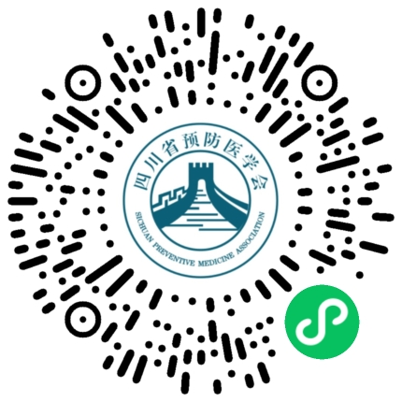
1.微信扫描（附件2）进入“第二届全国乳腺炎症疾病学术
会议暨乳腺癌早诊早治技术培训班”，会议详情页面；
2.下拉至页面底部，点击“去报名”；
3.点击“新增参会者”；
4.参会代表点击“参会代表通道”，授课专家点击“授课专家通道”，填写个人报名相关信息；
5.核对填写信息无误后，选择“提交”；

四川省预防医学会 2022年11月9日印发

